游戏对象管理
游戏对象管理提供了主要的游戏对象（参与游戏逻辑运算的生物体或物件等）类设计及继承关系，该模块作为所有模块的基础独立存在。其他模块中所涉及对象均默认为该模块所提供的功能。
- 与游戏逻辑相关的对象继承体系。
- 对象类型识别体系，让各模块能用最简洁的接口完成最复杂的工作。
- 提供全局唯一对象编号，同时保证了通过对象编号访问对象的时间复杂度为O(1)。
- 在对象层封装了常用逻辑接口（如对象相遇处理，对象相关封包等）,减少了与其他模块的耦合度。
- 提供了对象池体系管理游戏对象，在服务器端提供了通过空间消耗换取时间的方案。同时由于减少了动态内存分配，降低了内存访问风险。
- 提出了对象厂（CObjFactory）概念，通过统一管理游戏对象，减少了其他模块的调用复杂度。
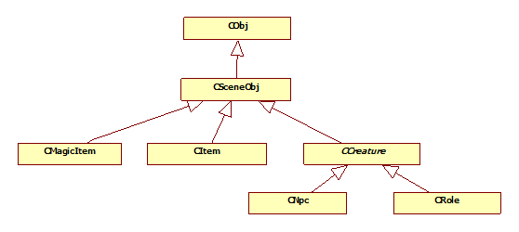
游戏对象包含的主题：
游戏对象基类
场景对象基类
魔法物件类
道具物品类
生物基类
非玩家生物类
角色对象类
游戏对象管理器类

游戏对象基类
游戏中具有需要与客户端通过唯一编号交互的对象均继承自该类。该类提供对象ID，对象类型和对象名称三个属性，所有派生类均要重写自己的属性值。
场景对象基类
表示可以出现在场景地表的游戏对象基类。所有具有在场景上出现功能的对象均继承自该类，例如生物、魔法物件等。
场景对象类与其他游戏对象类的最大区别在于场景对象基类具有可以出现在场景上的特性，所以才具有显示的必要信息属性，物件朝向、坐标、所属场景、当前运动状态、是否响应事件区域、是否隐身等方法和属性。
魔法物件类
魔法物件是游戏时会出现在游戏场景中的特殊场景对象，该对象可以不受玩家控制，并且可以对周围的生物产生影响，一般具有一定的生存周期。该类型对象主要与技能、伤害等功能相关。 例如某个玩家对一个场景位置施放了一个火墙法术，这个法术会在地表产生对应的魔法物件，别的玩家可以看到施放在地表的魔法物件。同时这个魔法物件还会周期性的产生效果，相关的周边玩家进行伤害判定。
道具物品类
道具物品类对象派生自场景对象基类，可以在场景地表出现。 除此之外还封装了道具属性计算、道具唯一编号生成、道具买卖、道具维修、道具保存与读取等功能。
生物基类
游戏中的所有生物对象继承自生物基类(CCreature)，其中包括玩家操控的角色对象(CRole)和非玩家操控的生物(CNpc)。生物基类提供了生物的共有特征如：基本HP、MP等属性、性别、技能、魔法增益属性变化等内容。需要注意的是生物基类作为抽象基类使用本身不可以被实例化。
非玩家生物类
CNpc(Non-Player Character)是游戏中所有的非玩家操控的生命体对象基类，该类实现了通用的NPC属性、技能、状态等内容，同时也包含了基本的AI控制系统。CNpc的智能动作由状态机系统统一控制，对于拥有特殊AI的NPC，开发者可以通过从CNpc类派生子类来实现自己的方法。
角色对象类
角色对象由玩家操控，记录了角色的属性、技能、包裹、状态、关系等内容，同时提供了向对应客户端发送消息的功能。一个在线的玩家可以操控与之对应的一个角色对象。
游戏对象管理器类
游戏对象分配全部使用SGDP内部提供的对象池预先分配，需要使用时从对象池中获取空闲的对象进行使用，使用完毕后归还到对象池中。游戏中设计CObjFactory类用于管理所有继承自CObj类型的分配和查询。CObjFactory内部利用对象的唯一标号和对象类型标志快速的管理对象。另一方面CObjFactory也对游戏中其他的临时对象进行分配和回收，比如魔法事件等等，但是不提供非游戏对象基类派生对象的查找工作。

